**产品需求说明书**

|  |  |  |
| --- | --- | --- |
| **产品名称** | | |
| **文件状态** | **文件标识** | PD-趣办卡推卡-2.0 |
| * **草稿** * **修改** * **发布** | **当前版本** | V 1.0.0 |
| **版本编号** | ZYL_LKL20201029 |
| **作 者** | 钟雨利 |
| **完成日期** | 2020-11-11 |

|  |  |  |  |  |
| --- | --- | --- | --- | --- |
| **序号** | **版本** | **编写/修订说明** | **修订人** | **修订日期** |
| 1 | V 1.0.0 | 修订文档 | 钟雨利 | 2020-11-20 |
| **备注** | 1、新增银行定制化规则配置表 | | |
|  |  |  |  |  |
|  |  |  |  |  |
|  |  |  |  |  |
|  |  |  |  |  |

**警告：**

**本文档中所包含的信息属于商业机密，如无拉卡拉支付服务股份有限公司的书面许可，任何人都无权复制或利用。**

目录

1 概述

1.1 产品概述及目标

1.2 名词解释

1.3 参与角色

1.4 阅读对象

2 产品整体框架及流程

2.1 产品框架

2.2 产品业务流程

2.3 业务流程说明

2. 3. 1 代理商/业务员登记

2. 3. 2 申请办卡

2. 3. 3 与银行流水勾兑，结果考核

3 趣办卡系统改造

3.1 H5前端页面功能说明

3. 1. 1 推广首页

3. 1. 2 订单查询

3. 1. 3 推广办卡

3. 1. 4 办卡申请

3.2 后端改造说明

3. 2. 1 运营控台功能说明

3. 2. 2 关键表结构说明（供参考）

4 汇拓客支持改造

4.1 APP端

4.2 接口支撑

4.3 PC端

4. 3. 1 概述

4. 3. 2 功能说明

5 接口说明

6 功能优先级

7 问题与建议

8 附录

9 其他产品需求

# 概述

## 产品概述及目标

趣办卡拟采用地推的销售模式，一期准备利用汇拓客用户资源，在APP上增加申请办卡功能，给业务人员生成专属的申卡推荐链接，以便推广办卡业务，促发卡，增盈利。

## 名词解释

此处名词说明仅限于基于业务场景在本次设计方案中出现的名词。

|  |  |
| --- | --- |
| 名词术语 | 解释说明 |
| 业务员id | 实则为渠道方提供的代理商id，业务员作为代理商的角色 |
| 核卡 | 银行审核阶段 |
| 激活 | 也称面签，为客户到银行网点去做激活银行卡办理操作 |
| 首刷 |  |
| 新户 |  |

## 参与角色

|  |  |
| --- | --- |
| 角色名称 | 角色职责范围 |
| 产品经理 | 1、产品设计，需求文档的编写和修订；2、组织需求评审，深刻沟通需求，完善设计方案；3、研发过程需求的合理沟通和跟进；4、UAT环境测试验收 |
| 项目经理 | 1、团队人员排期；2、资源协调促进项目有序推进；3、把控项目进度；4、合理预见风险点和及时制作PLAN A 和PLAN B；5、跟进项目投产 |
| UI视觉设计师 | 依据业务需要和运用场景优化美化前端页面风格，色调配色，设计icon，logo等 |
| 技术架构师 | 1、根据产品业务架构设计合理的技术架构；2、表结构设计，对系统的拓展性具备前瞻性；3、项目运行过程中技术难题的解决 |
| 后端开发工程师 | 根据产品设计方案搭建后端服务支撑 |
| 前端开发工程师 | 根据产品原型图做相应前端页面开发 |
| 测试工程师 | 1、根据产品需求文档有效输出测试案例；2、SIT环境测试，bug提出，跟进和验收 |
| 运维工程师 | 支持项目投产 |

## 阅读对象

产品经理，项目经理，UI视觉设计师，前端开发工程师，后端开发工程师，测试工程师。

# 产品整体框架及流程

## 产品框架

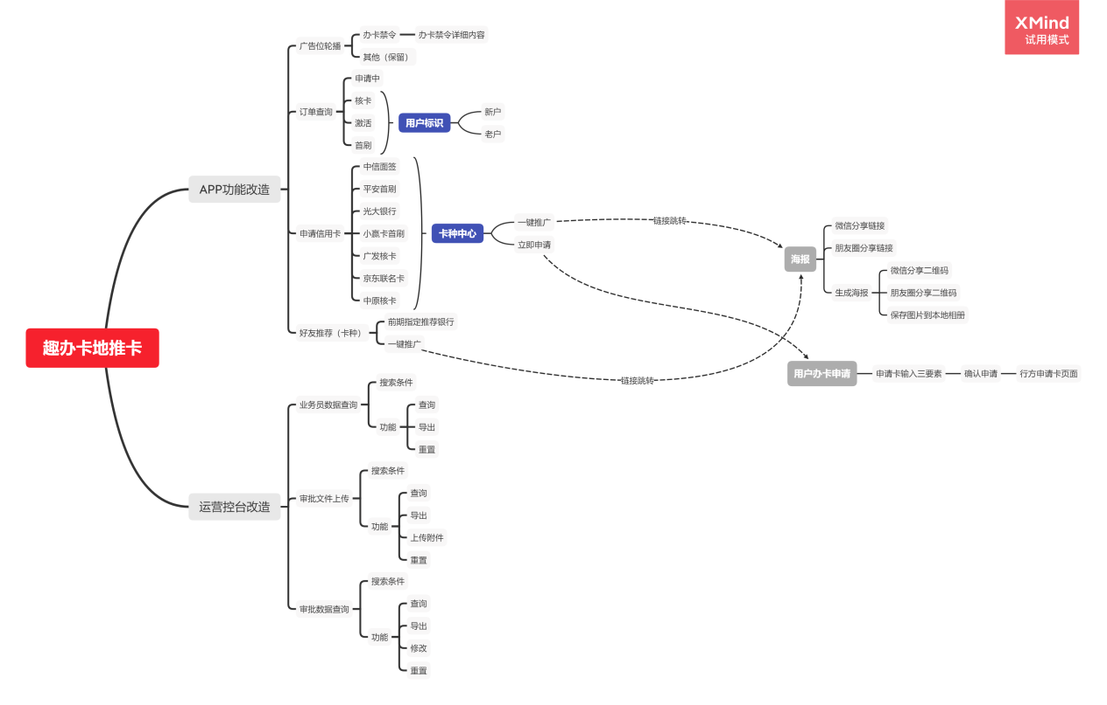

## 产品业务流程



## 业务流程说明

### 代理商/业务员登记

1. 渠道方（汇拓客为试点）给趣办卡secret key，趣办卡请求获取token值，根据token值做身份认证；
2. 业务员在渠道方入口点击推广链接时，渠道方传输**渠道来源+代理商id+当前app版本号**；
3. 趣办卡根据渠道方传输的代理商id调用渠道方**查询接口**获取代理商层级，登记入库渠道来源，代理商Id，代理商层级字段信息，完成整个代理商/业务员登记操作。

### 申请办卡

1. 若业务员/代理在趣办卡前端页面发起办卡推广申请，趣办卡后台根据代理/业务员ID生成唯一对应的专属推广链接，因被微信封杀导致失效问题，可使用其他域名，数据库登记计入表【**业务员/代理商分享链接活跃表（参考表结构）**】；
2. 业务员可分享推广链接到微信，朋友圈，或是生成海报，通过海报分享（图片分享）；
3. 分享链接调用渠道方接口，其中有包含的**校验逻辑**为：业务员点击【一键推广】按钮，需根据渠道方（汇拓客）给的当前APP版本号和V2.1.0判断，小于等于V2.1.0版本号的需要弹出弹框说明让业务员强制更新APP，**说明文案为：为了您更好的使用推广功能，建议您将APP升级到V2.1.0以上！**如果大于V2.1.0则可走正常推广流程，流程图如下：

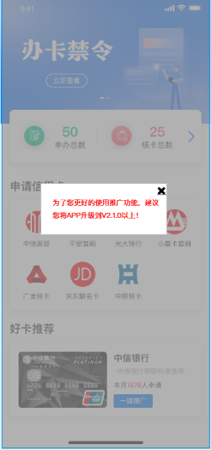

原型图

1. 客户打开办卡链接或是业务员直接发起办卡申请，均跳转到强制输入三要素和勾选用户授权页面，客户填写相应信息提交至趣办卡后台，趣办卡登记入库用户三要素信息**（三要素信息填写：姓名格式为姓脱敏+名，手机号全明文填写，身份证号格式为前四位+中间脱敏+后四位）**，并系统自定义生成唯一键客户ID，登记入表，**手机号入库登记密文**。入库成功后返回趣办卡前端，前端返回用户确认是否办卡，如果确认，则请求银行URL地址，跳转至行方办卡页面；

5、客户每次做办卡申请，都需填写三要素和做用户授权，后台存储。会出现多条重复信息，即**代理商id+客户id+客户三要素+银行编码**都相同的情况下，后台不做去重处理，都相应登记入库客户办卡流水，记入入库时间，用户办卡流水查询见[**3.2.1.3功能说明**](#_功能3 用户办卡流水查询)；

1. 若客户不在行方办卡页面做相应填写，直接退出，或者出现A客户直接分享行方办卡链接给B客户，B客户直接填写办卡信息，则都不计入该业务员/代理结算中。

### 与银行流水勾兑，结果考核

1. 银行根据客户提交的办卡信息做相应审核，并下发反馈文件至我方，我方内部业务人员根据公共模板（见表结构【**银行反馈文件公共配置表**】整理银行反馈文件，在信用卡平台管理后台（平台测试链接：<http://10.177.97.47:9999/#/>）上传导入文件（[**见3.2.1.1功能说明**](#_功能1 审批文件上传)），我方趣办卡后台根据手机号 or 身份证号or姓名**排列组合方式（因各大银行不一定都给全到三要素信息，如有银行只给姓名，有银行给到姓名+手机号）**匹配银行反馈文件记录，自动更新本地匹配状态，**对账规则**详见**3.2.2.4说明**；
2. 匹配业务规则：
3. 系统对账场景范围与处理规则说明：

|  |  |  |  |  |
| --- | --- | --- | --- | --- |
| 序号 | 业务前提 | 我方流水（数据举例） | 行方流水（数据举例） | 系统处理规则 |
| 1 | 用户在一家银行办一张信用卡 | 1条 | 1条 | 一对一对应更新 |
| 2 | 用户在一家银行办多张信用卡 | n条 | n条 | 银行n条流水会有新户 or 老户标识，我方依据该用户填写三要素最早时间的流水记录更新为新户标识，其余为老户标识，老户对应的其余状态随机更新 |
| 3 | 用户在我方登记一条流水，在银行办卡界面申办两张卡，即行方两条流水 | 1条 | 2条 | 我方根据银行给到的用户标识为【新户】的流水更新本地流水已匹配 |
| 4 | 用户在同一个卡种或者同一家银行**（银行编码相同）**上多次填写三要素，我方均登记入库多条流水，但在银行只申卡一次，行方一条流水 | 3条 | 1条 | 我方取本地时间最早一条与银行流水勾兑，更新为已匹配，其余记录为未匹配 |

1. 匹配结果为“未匹配”状态，需人工介入修改处理确认最终匹配状态，修改功能详见[**3.2.1.2功能说明**](#_功能2 审批结果数据查询)；
2. 由于出现每家银行反馈的文件流水状态无法一次性给全，如D日只给核卡状态，D+n日会再给核卡状态+激活状态，所以运营人员会多次上传，上传的流水与之前流水存在**交集**，**交集**部分在库里为已匹配状态，该部分数据也需重新在对账，**即只要运营人员上传银行流水，后端都需重新跑批所有历史存量数据，更新相应状态。**
3. ~~后端定时凌晨0点跑批D-1日数据（建议）；~~

# 趣办卡系统改造

## H5前端页面功能说明

**公共概述：**

1. 整个APP前端页面从推广到申办卡流程，均以**中信银行为例**完成交互；
2. 卡片图片旁显示的文案：累计****人申请，此处人数统计为只要点击【立即申请】按钮，客户填写三要素提交后台，此刻人数+1，首次上线前每家银行配置初始基数；
3. 好友推荐卡片上罗列的卡片暂且放一到两张，首页上的logo，卡片等图可以通过信用卡平台管理后台配置上架；
4. APP上涉及的文案部分：办卡禁令（已给），开卡须知（已给），需严格按照文案上内容；
5. 具体交互见链接：<https://org.modao.cc/app/68be06b2b7f039745f390ad16df5eacbadcc8e27?simulator_type=device&sticky>

### 推广首页

**原型图**

说明：

展示业务员业绩：

**申办总数**：即旗下拓展用户开卡总数（包含有效和无效），用户填写完三要素后累计+1；

**核卡总数**：旗下用户开卡记录和银行核卡记录匹配上，为核卡审核通过 且 状态生效同时满足，则累计+1

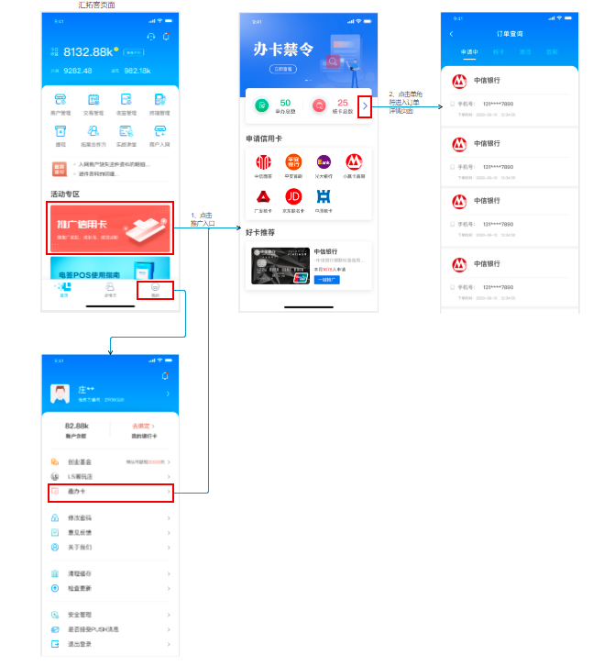

目前该区域Logo有现成控台（信用卡管理平台后台）配置上架，根据业务人员自行需要配置

### 订单查询

#### 原型图

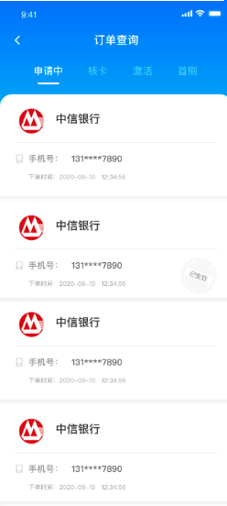 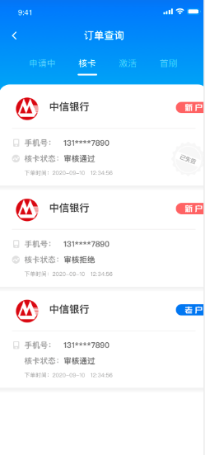

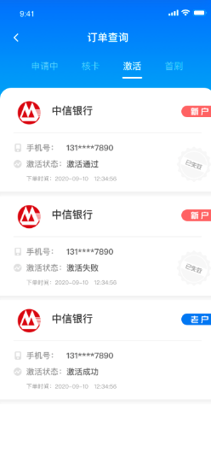 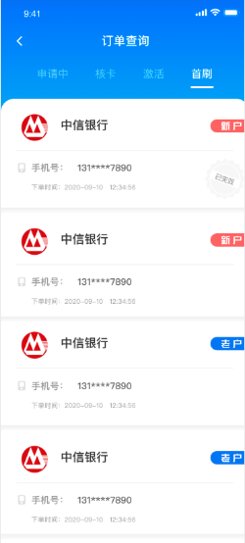

#### 页面说明

1. 可根据状态筛选订单范围，暂且默认查询**自然日60天时间内（如08.12-10.12）**的订单范围，60天后订单删除（**删除订单周期天数系统做成可配置，一期默认配置60天**）；
2. 同一个客户对同一卡种申请多笔流水**（代理商Id+客户id+客户三要素+银行编码都相同的情况）**，举例申请了4条相同办卡流水，初始为在申请中状态查询里都展示4条订单，若其中一条流水和行方对账匹配后如进入核卡状态，则订单查询展示为：申请中展示3条（未对账），核卡展示1条（已对账）；
3. 订单状态说明如下：

订单顺序流：

申请中

核 卡

激 活

首 刷

|  |  |  |  |  |
| --- | --- | --- | --- | --- |
|  | 申请中 | 核卡 | 激活 | 首刷 |
| 申请中 | √ | × | × | × |
| 核卡 | × | √ | × | × |
| 激活 | × | × | √ | × |
| 首刷 | × | × | × | √ |

**注：“√”代表APP展示订单流水，“×”代表APP不展示订单流水**

1. **自订单创建起30天后订单状态若还是申请中，则APP展示记为已失效（核算失效）**

**（订单状态失效间隔周期天数系统设计成可配置，一期默认配置30天）**

**展示情况说明：**

|  |  |  |  |  |  |  |  |  |  |  |  |  |  |  |  |  |  |  |
| --- | --- | --- | --- | --- | --- | --- | --- | --- | --- | --- | --- | --- | --- | --- | --- | --- | --- | --- |
|  | 申请中 | | | | | | 核卡 | | | | 激活 | | | | 首刷 | | | |
| 审核通过 | | 审核拒绝 | | 激活成功 | | 激活失败 | |
| **新户** | | | 老户 | | | **新户** | | 老户 | | **新户** | | 老户 | | **新户** | | 老户 | |
| 生效 | | **失效** | 生效 | **失效** | | 生效 | **失效** | 生效 | **失效** | 生效 | **失效** | 生效 | **失效** | 生效 | **失效** | 生效 | **失效** |
| 申请中 | **√** | **√** | | **√** | | **√** | × | × | × | × | × | × | × | × | × | × | × | × |
| 核卡 | × | × | | × | | × | **√** | **√** | **√** | **√** | × | × | × | × | × | × | × | × |
| 激活 | × | × | | × | | × | × | × | × | × | **√** | **√** | **√** | **√** | × | × | × | × |
| 首刷 | × | × | | × | | × | × | × | × | × | × | × | × | × | **√** | **√** | **√** | **√** |

E.订单状态为核卡，激活，首刷的订单页面需要展示新户 or 老户，取值为【与银行勾兑结果表】用户标识字段值

### 推广办卡

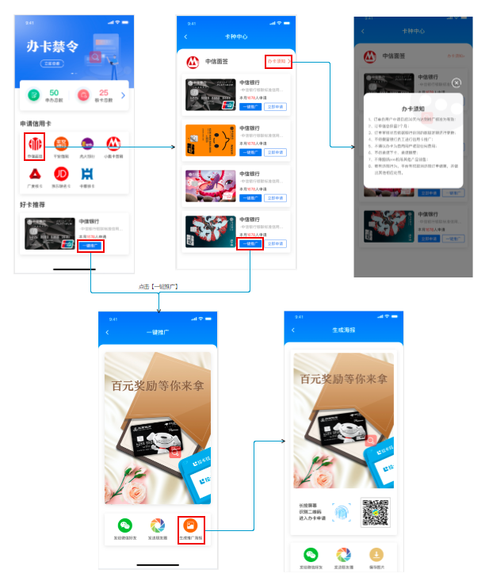

**备注：分享的推广二维码无有效期**

### 办卡申请

**备注：登记用户三要素信息，用户每勾选授权说明，后端需要登记用户勾选时间，生成对应流水号**

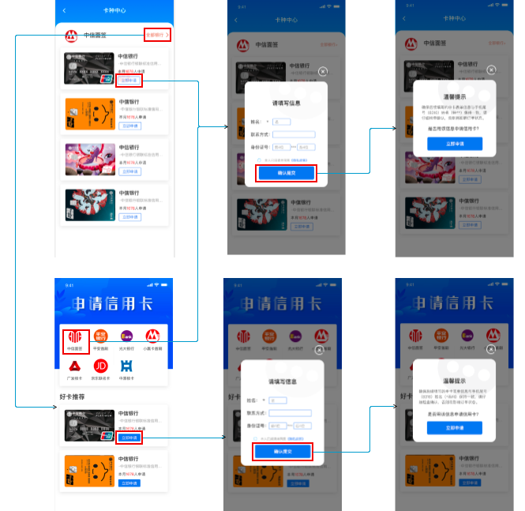

## 后端改造说明

### 运营控台功能说明

**运营控台原型图见链接**：<https://lanhuapp.com/url/f7kPQ>

账号：[2417372295@qq.com](mailto:2417372295@qq.com)

密码：zyl_hongge789

**新增一级菜单：【趣办卡推客】**

#### 功能1 审批文件上传

##### 概述

因银行反馈文件格式多样化，需抽象公共文件格式人工导入平台，供趣办卡系统统一自动根据用户三要素数据匹配本地维护的用户办卡数据，该功能仅用于维护银行流水。

##### 功能说明

|  |  |
| --- | --- |
| **用例概述** | |
| 优先级 | 高 |
| 菜单 | 趣办卡控台一级菜单【趣办卡推客】下新增二级菜单【审批文件上传】 |
| 查询条件 | |  |  |  | | --- | --- | --- | | 查询字段名 | 属性说明 | 是否必输 | | 核卡状态 | 下拉框筛选，枚举值包含：0 申请中  1 审核通过  2 审核驳回 | 否 | | 用户标识 | 下拉框筛选，枚举值包含：0初始化 1 新户 2 老户 | 否 | | 激活状态 | 下拉框筛选，枚举值包含：0 初始化 1 是 2否 | 否 | | 首刷状态 | 下拉框筛选，枚举值包含：0 初始化 1 是 2否 | 否 | | 核卡日期 | 日期区间选择，为银行核卡日期 | 是 | | 激活日期 | 日期区间选择，为银行激活日期 | 否 | | 文件名 | 文本框输入，即输入业务员上传的文件名称，精准匹配 | 否 | |
| 操作按钮 | 查询、导出、上传附件、重置 |
| 原型图 |  |
| 其他说明 | 1. ~~核卡日期为强制输入搜索，日期限制范围最大3个月，不支持无搜索条件全部查询；~~ 2. 默认页面进来为空，根据查询条件输入查询列表字段信息； 3. 导出字段和列表查询字段一致，导出是按条件筛选导出，若无筛选条件，则默认全部导出，导出最多支持导出10000条； 4. 每页最多展示条数根据平台框架而定； 5. 上传附件模板如下：     附件：  模板字段说明：   |  |  | | --- | --- | | 字段 | 说明 | | 银行编码 | 来源于如下截图：    在银行管理>机构银行管理页面，新建 or 修改银行信息时填写的银行编码，统一以银行首位字母简称为命名格式，如中信银行，命名为：ZXYH，中原银行，为：ZYYH | | **渠道编码** | **自定义，预留** | | 姓名 | 原样填写银行反馈文件姓名值，不做任何修改，若无，可为空 | | 手机号 | 原样填写银行反馈文件手机号，不做任何修改，若无，可为空 | | 身份证号 | 原样填写银行反馈文件身份证号，不做任何修改，若无，可为空 | | 申请日期 | 统一转换格式：yyyy-mm-dd，若无，可为空，银行申请日期（进件日期），举例：2020-12-15 | | 核卡日期 | 银行核卡日期，统一转换格式：yyyy-mm-dd，若无，可为空，举例：2020-12-15 | | 核卡状态 | 转换银行核卡状态，0 申请中 1 审核通过 2 审核驳回  **填写对应的数字枚举值** | | 激活日期 | 统一转换格式：yyyy-mm-dd，举例：2020-12-15 | | 用户标识 | 转换银行新户标识，0 初始化 1 新户 2老户  **填写对应的数字枚举值** | | 激活状态 | 转换银行激活状态，0 初始化 1是 2否  **填写对应的数字枚举值** | | 首刷状态 | 转换银行首刷状态，0 初始化 1是 2否  **填写对应的数字枚举值** |  1. 上传人上传的文件名称，命名规则为：上传人姓名拼音简拼+_YYYYMMDD+五位自增序列号，如ZYL_2020102900001，当天文件名不能重复； 2. 上传文件行数最大支持20000行； 3. 当天可多次上传文件，后台根据上传数据更新本地用户办卡状态； 4. 每做一次上传，系统登记上传时间 |

#### 功能2 审批结果数据查询

##### 概述

因银行反馈文件格式多样化，趣办卡系统根据银行反馈文件勾兑匹配状态存在偏差，故需提供运营支撑，人工介入方式查询，和修改匹配状态，同时也支持修改用户归属业务员id。

该功能提供的页面支撑为和银行勾兑后的结果数据，供后续业务员结算考核参考，页面只包含我方有的推广流水，若为我方无，银行有的情况，流水不会展示。

##### 功能说明

|  |  |
| --- | --- |
| **用例概述** | |
| 优先级 | 高 |
| 菜单 | 趣办卡控台一级菜单【趣办卡推客】下新增二级菜单【审批数据查询】 |
| 查询条件 | |  |  |  | | --- | --- | --- | | 查询字段名 | 属性说明 | 是否必输 | | 渠道来源 | 下拉框筛选，下拉框筛选，枚举值包含：1 汇拓客 2 好拓客 3 收款宝 | 否 | | 流水当前状态 | 下拉框筛选，枚举值包含： 0 申请中  1 核卡审核通过  2 核卡审核拒绝  3 激活成功  4 激活失败  5 首刷 | 否 | | 生效状态 | 下拉框筛选，枚举值包含：0 生效 1 失效  订单创建自30日后状态若还是申请中，则记为失效，反之，为生效 | 否 | | 匹配结果 | 下拉框筛选，枚举值包含：0 未匹配 1 已匹配 | 否 | | 用户标识 | 下拉框筛选，枚举值包含：0 初始化 1 新户 2 老户 | 否 | | 核卡日期 | 日期区间选择，银行核卡日期 | 是 | | 业务员ID | 文本框输入 | 否 | | 激活日期 | 日期区间选择，银行激活日期 | 否 | | 核对类型 | 下拉框筛选，枚举值包含：  1 系统核对 2人工核对 | 否 | |
| 操作按钮 | 查询、导出、批量修改、重置 |
| 原型图 |  |
| 其他说明 | 1. ~~核卡日期为强制输入搜索，日期限制范围最大3个月，不支持无搜索条件全部查询~~   2、默认页面进来为空，根据查询条件输入查询列表字段信息；  3、导出字段和列表查询字段一致，数据值一致，导出是按条件筛选导出，若无筛选条件，则默认全部导出，导出最多支持导出10000条；  4、每页最多展示条数根据平台框架而定  **5、修改功能：**  （1）文件上传方式批量修改，人工修改流水当前状态，用户标识（新户/老户），系统更新对应值且更新对账状态为已匹配；  （2）上传数据暂无校验；  （3）上传弹框如下：     1. 文件模板字段包含：**业务员ID，客户ID，银行编码，流水当前状态，用户标识**点击下载文件模板按钮，可下载对应模板excel，excel模板说明如下：  |  |  |  | | --- | --- | --- | | 字段名 | 说明 | 是否必输 | | **业务员ID** | 代理商ID,根据【用户办卡流水查询】页面查询 | 是 | | **客户ID** | 代理商ID,根据【用户办卡流水查询】页面查询 | 是 | | **银行编码** | 信用卡中心控台维护的英文字母编码 | 是 | | **流水当前状态** | 0 申请中  1 核卡审核通过  2 核卡审核拒绝  3 激活成功  4 激活失败  5 首刷 | 是  填写对应的数字枚举值 | | **用户标识** | 0 初始化  1 新户  2 老户 | 是  填写对应的数字枚举值 |  1. 上传模板包含业务员ID和客户ID，业务员导入，系统根据【用户办卡流水】判断导入的业务员ID和客户ID的归属关系，后端只处理归属关系成立的流水； 2. 上传附件行数最大支持10000行 3. **重跑功能：** 4. 针对跑批异常情况去重新处理未匹配状态的数据，需有重跑机制，后台抓取历史存量数据：匹配结果为【未匹配】值重新跑批 5. **重跑的数据时间范围默认三个月内** |

#### 功能3 用户办卡流水查询

##### 概述

为方便内部业务人员查看用户办卡流水信息，流水信息包含业务员和客户归属关系以及对应的办卡记录，以便后续以此匹配修改审批数据用户归属业务员id关系做支撑。

##### 功能说明

|  |  |
| --- | --- |
| **用例概述** | |
| 优先级 | 中 |
| 菜单 | 趣办卡控台一级菜单【趣办卡推客】下新增二级菜单【用户办卡流水查询】 |
| 查询条件 | 1. 渠道来源：下拉框筛选，枚举值包含：1 汇拓客 2 好拓客 3 收款宝，非必输 2. 业务员ID：文本框输入，精准查询，非必输 3. 客户登记日期：日历区间筛选，格式为：yyyy-mm-dd 4. 客户手机号：文本框输入，精准查询 |
| 操作按钮 | 查询、导出、重置 |
| 原型图 |  |
| 其他说明 | 1. 用户手机号密文存储，列表查询展示为**中间四位掩码**，导出数据和查询数据一致； 2. 用户三要素信息系统默认留存三个月(**系统针对三要素留存周期天数设计成可配置，一期默认90天**） |

### 定时任务说明

1. **对账**（即银行流水与我方流水勾兑）：D日凌晨1点跑之前所有**未处理状态**的银行流水，及时更新匹配状态和订单流水状态；
2. **30日订单失效：**D日凌晨2点跑历史存量流水，查询条件为：订单创建日期<=D-30（YYYYMMDD）and 生效状态=’生效’ and 流水当前状态=’申请中’，同时满足这三个查询条件范围的订单数据更新生效状态为【失效】；
3. **三要素清空：**D日凌晨3点定时触发D-90（YYYYMMDD）当天自然日的三要素数据

### 关键表结构说明（供参考）

#### 银行反馈文件公共配置表

1. **概述**

**因每家银行反馈的结果信息均为定制化报表格式，但若后端也分别按照银行报表格式处理，无疑增加系统负担也不利于系统长期拓展，现依据目前有合作的银行给到的反馈文件抽象定义出公共结构字段，供参考。**

1. **表结构**

|  |  |  |  |
| --- | --- | --- | --- |
| 字段名称 | 类型/长度 | 缺省值 | 备注说明 |
| 银行编码 | varchar2(n) |  | 信用卡中心控台维护的英文字母编码 |
| 姓名 | varchar2(10) |  |  |
| 手机号 | varchar2(11) |  |  |
| 身份证号 | varchar2(25) |  |  |
| 申请日期 | varchar2(8) |  | 用户办卡进件日期，格式统一为：YYYYMMDD |
| 核卡日期 | varchar2(8) |  | 银行审核结束日期，格式统一为：YYYYMMDD |
| 核卡状态 | varchar2(1) | default 1 | 0 申请中  1 审核通过  2 审核驳回 |
| 激活日期 | varchar2(8) |  | 行方反馈文件卡激活日期，格式统一为：YYYYMMDD |
| 用户标识 | varchar2(1) | default 0 | 0 初始化  1 新户  2 老户 |
| 激活状态 | varchar2(1) | default 0 | 0 初始化  1 是  2否 |
| 首刷状态 | varchar2(1) | default 0 | 0 初始化  1 是  2 否 |

#### 用户办卡流水表

1. **概述**

**该表用于登记初始汇拓客推送的业务员/代理ID与新增填写三要素的用户对应关系表，业务员/代理每分享一次链接，客户打开链接填写三要素提交至后台，后台保存三要素后生成唯一用户ID,该表做新增操作，并登记入库时间。**

**2、表结构**

|  |  |  |  |
| --- | --- | --- | --- |
| 字段名称 | 类型/长度 | 缺省值 | 备注说明 |
| 渠道来源 | varchar2(2) |  | 1 汇拓客 2 好拓客 3 自有 |
| 代理商ID | varchar2(2) |  | 业务员ID，渠道方传输 |
| 代理商层级 | varchar2(2) |  |  |
| 入库时间 | varchar2(14) |  | 登记入库的时间，统一格式为：yyyymmddhhmmss |
| 银行名称 | varchar2(n) |  | 同一个用户可能在多家银行办卡，登记大行名称 |
| 信用卡名称 | varchar2(n) |  | 客户在同一家银行会办多张不同卡种信用卡，登记具体信用卡名称 |
| 客户ID | varchar2 |  | 用户完成三要素输入后，后台入库登记三要素信息并自定义生成唯一健ID |
| 客户手机号 | varchar2(11) | default “” | 三要素之一，前端明文填写，**入库加密后保存** |
| 客户身份证号 | varchar2(25) | default “” | 三要素之一，前端前四+中间脱敏+后四格式填写，入库保存格式一致 |
| 客户姓名 | varchar2(100) | default “” | 三要素之一，前端姓脱敏+名填写，入库保存格式一致 |
| 客户授权流水号 |  |  |  |
| 客户脱敏手机号 | varchar2(11) |  | 三要素入库时对手机号明文根据银行掩码规则转换存储 |
| 订单流水号 |  |  |  |

#### 与银行勾兑结果表

**1、概述**

**新增一张表更新记录与银行反馈文件核对结果，以供控台运营支撑在系统无法核对或者核对用户数据错误前提下修改匹配状态，修改用户归属业务id关系，后期以便基于此表做业务员结算考核。**

1. **表结构**

|  |  |  |  |
| --- | --- | --- | --- |
| 字段名称 | 类型/长度 | 缺省值 | 备注说明 |
| 渠道来源 | varchar2(2) |  | 1 汇拓客 2 好拓客 3 自有 |
| 代理商ID | varchar2(n) |  | 代理商Id |
| 客户ID | varchar2(n) |  | 用户完成三要素输入后，后台入库登记三要素信息并自定义生成唯一健ID |
| 客户手机号 | varchar2(11) | default “” | 三要素之一 |
| 客户身份证号 | varchar2(25) | default “” | 三要素之一 |
| 客户姓名 | varchar2(10) | default “” | 三要素之一 |
| 订单号 | varchar2(25) | default “” | 跳转至行方办卡页面成功后计入的唯一ID |
| 银行编码 | varchar2(n) |  | 信用卡中心控台维护的英文字母编码 |
| 信用卡名称 | varchar2(100) | default “” | 卡种 |
| 流水当前状态 | varchar2(1) | default 1 | 0 申请中  1 核卡审核通过  2 核卡审核拒绝  3 激活成功  4 激活失败  5 首刷 |
| 核卡日期 | varchar2(10) |  | 银行核卡日期，统一格式为：YYYY-MM-DD |
| 激活日期 | varchar2(10) |  | 银行激活日期，统一格式为：YYYY-MM-DD |
| 核对类型 | varchar2(1) | default 1 | 1 系统核对 2 人工核对 |
| 更新时间 | varchar2(14) |  | 最新更新时间，统一格式为：YYYYMMDDHHMMSS |
| 原归属代理ID | varchar2(n) |  | 预留 |
| 操作员 | varchar2(n) |  | 预留  1 system 2 操作用户登陆账号 |
| 匹配结果 | varchar2(1) |  | 0 未匹配 1 已匹配 |

#### 银行匹配规则配置表

**1、概述**

**目前存在同一家银行多种反馈文件（因接的上游渠道不同） or 不同银行反馈文件三要素掩码格式不一样 or 不同渠道来源反馈文件三要素部分给出等情况，为提高对账处理效率，准确性和完整性，新增该表动态配置。**

**每做一次银行卡上架，之前需配置该表，否则用户做申卡时前端报错。**

**2、表结构**

|  |  |  |  |
| --- | --- | --- | --- |
| 字段名称 | 类型/长度 | 缺省值 | 备注说明 |
| 银行编码 | varchar2(n) | not null | 信用卡中心控台维护的英文字母编码 |
| 渠道编码 | varchar2(n) | not null | 同一家银行因接的分行不同导致反馈文件不同，该渠道编码即为不同分行，若只有一家，则**渠道编码=银行编码** |
| 对账要素 | varchar2(5) | not null | 对账时主要参与的要素  1 手机号  2 姓名+手机号  3 身份证ID+手机号  4 姓名+身份证ID+手机号  5 流水号 |
| 手机号掩码规则 | varchar2(11) | default null | 1 全明文  2 中4掩码  3 前7掩码  4 后8掩码 |
| 身份证号掩码规则 | varchar2(25) | default null | 1 前6明文 |
| 姓名掩码规则 | varchar2(100) | default null | 1 姓掩码  2 全明文 |
| 核算标准 | varchar2(1) | not null | 0 初始化  1 新户核卡审核通过  2 新户激活成功  3 新户首刷 |
| 状态 | varchar2(1) | default 0 | 0 生效 1 失效 |
| 创建时间 | varchar2(14) |  | yyyymmddhhmmss |
| 创建人 | varchar2(n) |  |  |
| 修改时间 | varchar2(14) |  |  |
| 修改人 | varchar2(n) |  |  |

**A 表配置校验规则说明：**

|  |  |  |  |
| --- | --- | --- | --- |
| 三要素掩码  对账要素 | **手机号**掩码规则 | **身份证号**掩码规则 | **姓名**掩码规则 |
| 手机号 | √ | × | × |
| 姓名+手机号 | √ | × | √ |
| 身份证ID+手机号 | √ | √ | × |
| 姓名+身份证号+手机号 | √ | √ | √ |

**ps:其中√为必输， ×为可为空**

**B 对账规则说明**

1. 对账要素仅为手机号时，以手机号为关联条件对账；
2. 对账要素为姓名+手机号时，优先以姓名+手机号为关联条件联合匹配，如果姓名+手机号关联结果为一条，则对账结束；如果无法精准匹配，增加仅手机号对账处理，手机号对上了则为已对平，否则为未匹配，需人工介入处理；
3. 对账要素为身份证ID+手机号时，优先以身份证ID+手机号为关联条件联合匹配，如果身份证ID+手机号关联结果为一条，则对账结束；如果无法精准匹配，增加仅手机号对账处理，手机号对上了则为已对平，否则为未匹配，需人工介入处理；
4. 对账要素为姓名+身份证号+手机号时，优先以姓名+身份证号+手机号为关联条件联合匹配，如果姓名+身份证号+手机号关联结果为一条，则对账结束；如果无法精准匹配，增加仅手机号对账处理，手机号对上了则为已对平，否则为未匹配，需人工介入处理。
5. **生产案例数据**

**规则配置（需上生产前初始化配置）对应上表枚举值**

|  |  |  |  |  |  |  |  |
| --- | --- | --- | --- | --- | --- | --- | --- |
| **银行编码** | **渠道编码** | **对账要素** | **手机号掩码规则** | **身份证号掩码规则** | **姓名掩码规则** | **核算标准** | **状态** |
| **ZXYH** | **ZXYH** | **2** | **3** |  | **2** | **0** | **0** |
| **PAYH** | **PAYH2** | **1** | **2** |  |  | **0** | **0** |
| **JD** | **JD** | **3** | **4** | **1** |  | **0** | **0** |
| **HFYH** | **HFYH** | **2** | **3** |  | **2** | **0** | **0** |
| **GFYH** | **GFYH** | **2** | **2** |  | **1** | **0** | **0** |
| **ZYYH** | **ZYYH** | **1** | **2** |  |  | **0** | **0** |
| **GDYH** | **GDYH** | **5** |  |  |  | **0** | **0** |
| ~~MSYH~~ | ~~MSYH~~ | ~~3~~ | ~~2~~ |  | ~~3~~ | ~~0~~ | ~~0~~ |
| ~~XYYH~~ | ~~XYYH~~ | ~~3~~ | ~~2~~ |  | ~~4~~ | ~~0~~ | ~~0~~ |

**各大银行实际三要素数据实例**

|  |  |  |  |  |  |
| --- | --- | --- | --- | --- | --- |
| **银行编码** | **银行名称** | **渠道编码** | **手机号** | **身份证号** | **姓名** |
| **ZXYH** | **中信银行** | **ZXYH** | **\*\*\*\*\*\*\*5337** |  | **蔡维佳** |
| **PAYH** | **平安银行** | **PAYH** | **132****2438** |  |  |
| **JD** | **京东联名卡** | **JD** | **180\*\*\*\*\*\*\*\*** | **362202\*\*\*\*\*\*\*\*\*\*\*\*** | **熊\*\*** |
| **HFYH** | **恒丰银行** | **HFYH** | **\*\*\*\*\*\*\*5611** |  | **陈敬敬** |
| **GFYH** | **广发银行** | **GFYH** | **186****3798** |  | **\*沛辉** |
| **ZYYH** | **中原银行** | **ZYYH** | **157****0092** |  | **展\*\*** |
| ~~MSYH~~ | ~~民生银行~~ | ~~MSYH~~ | ~~181****9215~~ |  | ~~张~~ |
| ~~XYYH~~ | ~~兴业银行~~ | ~~XYYH~~ | ~~166****2257~~ |  | ~~孙肖肖~~ |

# 汇拓客支持改造

## APP端

1. 首页嵌入推广banner图；（2）我的-趣办卡，原型图如下图：

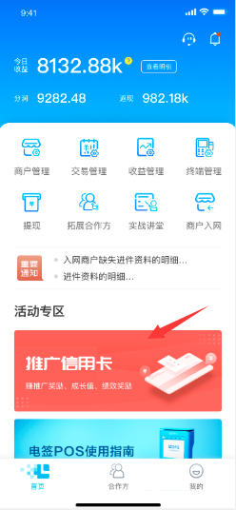 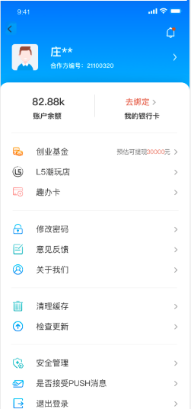

## 接口支撑

1. 请求趣办卡URL链接拼接代理商Id+当前APP版本号
2. token下发接口
3. 代理商基本信息查询，toke认证
4. 原生微信分享，图片分享

## PC端

### 概述

趣办卡要基于代理商归属关系输出**一级代理-业务员-用户-办卡流水**关联明细报表，根据该报表按照一代和银行分组拆分对应流水数据，代理归属体系主要维护在汇拓客，考虑系统边界问题需汇拓客支持该报表输出。

### 功能说明

1. 汇拓客新增页面专门提供趣办卡运营人员**上传和下载**报表数据，页面菜单可叫做：**趣办卡推卡数据查询**；
2. 趣办卡上传报表字段包含如下：

核卡日期，激活日期，渠道来源，银行名称，业务员ID，客户ID，客户手机号，客户身份证号，客户姓名，匹配结果，用户标识，流水当前状态，生效状态，核对类型

汇拓客基于趣办卡上传的报表数据新增跑出列：**归属代理商ID（一代），业务员姓名，业务员手机号，最终汇拓客运营控台下载报表字段为：**

核卡日期，激活日期，渠道来源，**归属代理商ID（一代），**银行名称，业务员ID，**业务员姓名，业务员手机号，**客户ID，客户手机号，客户身份证号，客户姓名，匹配结果，用户标识，流水当前状态，生效状态，核对类型

# 接口说明

|  |  |  |  |  |
| --- | --- | --- | --- | --- |
| 序号 | 所需接口名称 | 客户端 | 服务端 | 备注说明 |
| 1 | 代理ID+app版本号获取 | 渠道方 | 趣办卡 |  |
| 2 | token下发 | 趣办卡 | 渠道方 | 渠道方提供client_id和client_secret，趣办卡请求获取token |
| 3 | 代理商基本信息查询 | 趣办卡 | 渠道方 |  |
| 4 | 原生微信分享 | 趣办卡 | 渠道方 |  |
| 5 | 银行办卡申请 | 趣办卡 | 银行 |  |
|  |  |  |  |  |
|  |  |  |  |  |

# 功能优先级

|  |  |  |  |  |
| --- | --- | --- | --- | --- |
| 序号 | 功能主模块 | 子模块 | 优先级（A>B>C) | 实现阶段 |
| 1 | H5>推广办卡 | 办卡须知 | **A** | **一期** |
| 办卡禁令 |
| 代理信息登记 |
| 微信推广 |
| 图片生成推广 |
| 业务员申卡，核卡业绩统计 |
| 申卡总人数实时累计 |
| 2 | H5>客户办卡 | 客户三要素填写，存储 | A | 一期 |
| 用户授权流水号，授权时间登记 |
| 办卡确认申请 |
| 3 | 运营控台>审批文件上传 | 上传附件 | A | 一期 |
| 查询 | A | 一期 |
| 导出 | A | 一期 |
| 4 | 运营控台>审批结果数据查询 | 批量修改 | B | 二期 |
| 查询 | A | 一期 |
| 导出 | A | 一期 |
| 5 | 运营控台>用户办卡流水查询 | 查询 | B | 二期 |
| 导出 | B | 二期 |
| 6 | 重跑 | 因系统异常导致对账有遗漏或是对账未发起，有重跑机制跑批未匹配结果数据 | B | 二期 |

# 问题与建议

|  |  |  |
| --- | --- | --- |
| 序号 | 问题 | 整改建议 |
| 1 | 考核报表格式定义 | 目前线下人工方式 |
| 2 | 用户三要素在考核报表生成后就做物理删除，是否有更好的方式？比如不做删除，而是批量用统一的加密算法对其加密最终以密文方式存储 | 结合合规部建议（数据如何下发，传输，存储） |
| 3 | 银行反馈文件给到的三要素均为脱敏，且存在脱敏格式不统一问题，系统如果根据三要素之一匹配核对审核状态，难以确保准确性（可能会出现一对多，多对多匹配情况），是否加大人工介入工作量 |  |
| 4 | 需向领导确认嵌入汇拓客APP办卡推广的位置 | 已确认，见原型图 |
| 5 | app广告相关文案内容 |  |
| 6 | 如何定义正考核，负考核，考核调整？ | 1、与银行反馈文件勾兑能和用户匹配符合的即为正考核，反之为负考核；2、更换归属关系，考核调整 |
| 7 | 用户三要素存储，是在汇拓客还是趣办卡 | 沟通确认，趣办卡存储 |
| 8 | 汇拓客传输给趣办卡字段：代理商ID，代理商姓名，手机号是否可以传输 | 沟通确认，只传输代理商id和层级 |
| 9 | 推广二维码链接有效期时间范围考虑 | 目前暂定永久有效 |
| 10 | 留存隐私协议，对应授权流水号，授权时间 |  |
| 11 | 操作员日志记录 |  |

# 附录

以下为银行流水行方订单状态枚举值和我方推广流水订单状态流枚举值对应表说明，行方订单状态，光大银行为API接入，故以银行回传接口订单状态为主，其他银行为线下反馈文件提供订单状态，故抽象了公共字段并定义枚举值（见**3.2.2.1** 或 [**3.2.1.1**](#_功能1 审批文件上传)说明）。

以下状态都是基于行方和我方流水对账后更新。

|  |  |  |  |
| --- | --- | --- | --- |
| **银行流水行方状态**（**光大银行**） | | | **我方推广流水订单状态** |
| / | | | 1 申请中 |
| 进件结果 | | 0 失败 | 5 核卡审核拒绝 |
| 1 成功 | 1 申请中 |
| 互联网初审结果 | | 0 拒绝 | 5 核卡审核拒绝 |
| 1 通过 | 4 核卡审核通过 |
| 极客初审结果 | | 0 拒绝 | 5 核卡审核拒绝 |
| 1 通过 | 4 核卡审核通过 |
| 极客面签 | | 0 未面签 | 4 核卡审核通过 |
| 1 已面签 | 6 激活成功 |
| 首刷结果 | | 0 未首刷 | 6 激活成功 |
| 1 已首刷 | 8 首刷 |
| **行方状态**（**其他银行**） | | |  |
| / | | | 1 申请中 |
| 核卡状态 | 1 申请中 | | 1 申请中 |
| 2 审核通过 | | 4 核卡审核通过 |
| 3 审核拒绝 | | 5 核卡审核拒绝 |
| 激活状态 | 0 初始化 | | 4 核卡审核通过 |
| 1 是 | | 6 激活成功 |
| 2 否 | | 7 激活失败 |
| 首刷状态 | 0 初始化 | | 6 激活成功 |
| 1 是 | | 8 首刷 |
| 2 否 | | 6 激活成功 |

# 其他产品需求

1. 性能需求

前端阅读页面以及列表页面，需滚动流畅，滚动阅读时不停顿不卡顿。后台数据处理能力应满足至少三十万用户的操作使用。

2. 监控需求

3. 兼容需求

需兼容 iPhone4 及以上机型，iPad2 和 iPad mini 及以上机型、touch5，并且需支持 iOS7.0 或更高版本。